2017年 第一次上级 上机日期：2017.10.29
1616302 161630216 李元成
一、调试成功程序及说明
1、
题目：链表12函数
算法思想：无
运行结果：
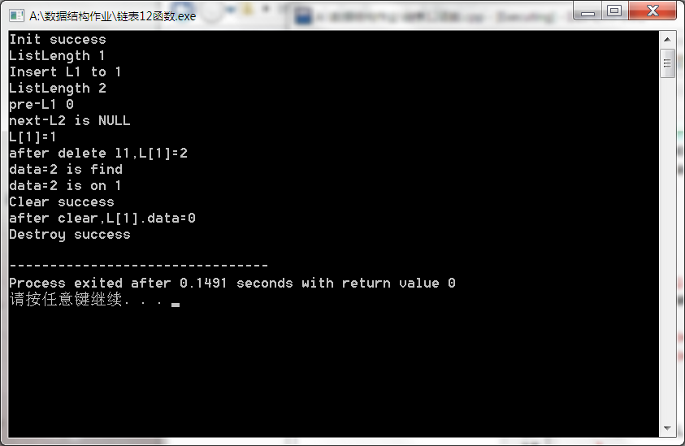
结果分析：各函数均成功
附源程序。
#include<iostream>
using namespace std;
bool cmp(int a,int b)
{return a==b;
}
class ADT
{ public:
int data;
ADT *next;
bool operator==(const ADT &p)
{
this->data=p.data;
this->next=p.next;
}
ADT()
{data=0;
next=NULL;
}

};
bool visit(ADT e)
{
return e.data==2;
}
void InitList(ADT *L)
{
L->data=0;
L->next=NULL;
cout<<"Init success"<<endl;
}
void DestroyList( ADT *L)
{
ADT *temp;
while(L->next)
{
temp=L->next;
delete []L;
L=temp;
}
delete []L;
cout<<"Destroy success"<<endl;
}
void ClearList( ADT *L)
{
ADT *temp=L;
while(temp)
{
temp->data=0;
temp=temp->next;
}
cout<<"Clear success"<<endl;
}
bool ListEmpty( ADT L)
{
if(L.next!=NULL)
return true;
else
return false;
}
int ListLength(ADT *L)
{ ADT *temp;
if(L->next)
temp=L->next;
else
return 0;
int length=0;
while(temp&&temp!=L)
{
length++;
temp=temp->next;
}

return length;
}
bool GetElem(ADT L,const int i, ADT *e)
{ if(ListLength(&L)==0)
return false;
int num=0;
ADT *temp=L.next;
while(temp)
{num++;
if(num==i)
{
e->data=temp->data;
return true;
}
temp=temp->next;

}
return false;
}
int LocateElem( ADT L,ADT e,bool (*cmpare)(int,int))
{
ADT *temp=&L;
temp=temp->next;
int k=0;
while(temp)
{ k++;
if(cmpare(temp->data,e.data))
return k;
else
temp=temp->next;
}
return 0;
}
bool PriorElem( ADT &L, ADT cur_e,ADT &pre_e)
{

ADT *temp=&L;
while(temp->next)
{pre_e=*temp;
temp=temp->next;
if(temp->data==cur_e.data)
return true;
}
pre_e.next=NULL;
return false;
}
bool NextElem( ADT L, ADT cur_e,ADT &next_e)
{

ADT *temp=&L;
while(temp->next)
{
temp=temp->next;
if(temp->data==cur_e.data)
if(temp->next)
{next_e=*(temp->next);
return true;
}
}
next_e.next=NULL;
return false;
}
bool ListInsert(ADT &L,const int i, ADT e)
{ if(!ListEmpty(L)||i<1||i>(ListLength(&L)+1))
return false;
ADT insert;
insert=e;

ADT *temp=&L;
for(int k=0;k!=i-1;k++)
temp=temp->next;
if(temp->next)
insert.next=temp->next;
else
insert.next=NULL;
temp->next=&insert;
return true;
}
bool ListDelete( ADT &L,const int i, ADT &e)
{
if(!ListEmpty(L)||i<1||i>(ListLength(&L)+1))
return false;
ADT *temp=&L;
for(int k=0;k!=i-1;k++)
temp=temp->next;
e.data=temp->next->data;
temp->next=temp->next->next;
return true;
}
bool ListTraverse(ADT L,bool (*visit)(ADT))
{
ADT *temp=&L;
while(temp)
{if(visit(*temp))
return true;
temp=temp->next;
}
return false;

}

int main()
{
ADT *L=new ADT();
InitList(L);
ADT *L1=new ADT();;

L1->data=1;
ADT *L2=new ADT();

L2->data=2;
L->next=L2;
printf("ListLength %d\n",ListLength(L));
ListInsert(*L,1,*L1);
printf("Insert L1 to 1\n");
printf("ListLength %d\n",ListLength(L));
ADT e;

if(PriorElem(*L,*L1,e))
printf("pre-L1 %d\n",e.data);
if(NextElem(*L,*L2,e))
printf("next-l2 %d\n",e.data);
else
printf("next-L2 is NULL\n");
if(GetElem(*L,1,&e))
printf("L[1]=%d\n",e.data);
if(ListDelete(*L,1,e))
if(GetElem(*L,1,&e))
printf("after delete l1,L[1]=%d\n",e.data);
if(ListTraverse(*L,visit))
printf("data=2 is find\n");
e.data=2;
printf("data=2 is on %d\n",LocateElem(*L,e,cmp));
ClearList(L);
printf("after clear,L[1].data=%d\n",L->next->data);
DestroyList(L);

}
2、
题目：线性表 12函数
算法思想：无
运行结果：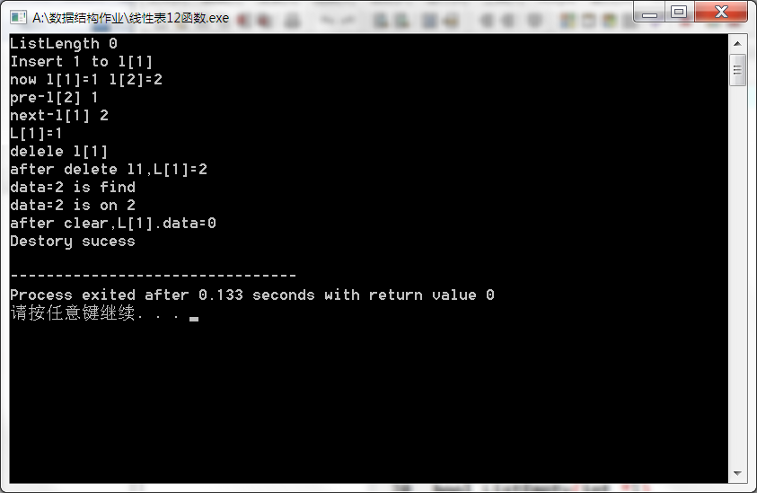
结果分析：各函数均成功
附源程序。
#include<iostream>
#include<memory.h>
#define INTSIZE sizeof(int)
using namespace std;
int* InitList()
{
int *a=new int[10];
memset(a,0,10*sizeof(int));
return a;
}
void DestoryList(int *l)
{
delete [] l;
}
void Clear(int *l)
{
for(int k=0;k<10;k++)
l[k]=0;
}
bool ListEmpty(int *l)
{
for(int k=0;k<10;k++)
if(l[k]!=0)
return false;

return true;
}

int ListLength(int *l)
{
int num=0;

for(int k=0;k<10;k++)
if(l[k]==0)
return k;

}

void GetElem(int *l,int i,int &e)
{
if(i>=0&&i<=ListLength(l)-1)
e=l[i-1];
}

int LocateElem(int *l,int e,bool (*cmp)(int,int))
{
for(int k=1;k<=ListLength(l);k++)
if(l[k]==e)
{
return k+1;
break;
}
return 0;
}

void PriorElem(int *l,int cur_e,int &pre_e)
{
for(int k=0;k<ListLength(l);k++)
if(l[k]==cur_e)
{
pre_e=l[k-1];
break;
}

}

void NextElem(int *l,int cur_e,int &next_e)
{
for(int k=0;k<ListLength(l)-1;k++)
if(l[k]==cur_e)
{
next_e=l[k+1];
break;
}

}

void ListInsert(int *l,const int i,int e)
{

if(ListEmpty(l)||i<0||i>ListLength(l))
return ;
if(l[i-1]==0)
{
l[i-1]=e;
return ;
}

int tmp=ListLength(l);
while(tmp!=i-1)
{
l[tmp]=l[tmp-1];
tmp--;
}

l[i-1]=e;

}

bool ListDelete( int *l,const int i,int &e)
{
if(ListEmpty(l)||i<0||i>=(ListLength(l))||l[i-1]==0)
return false;
int tmp=i;
e=l[i-1];
while(l[tmp])
{
l[tmp-1]=l[tmp];
tmp++;
}

return true;
}

bool ListTraverse(int* l,bool (*visit)(int))
{
for(int k=0;k<ListLength(l);k++)
if(visit(l[k]))
return true;

return false;
}
bool visit(int e)
{
return e==2;
}

bool cmp(int a,int b)
{
return a==b;
}

int main()
{ int *l=InitList();
printf("ListLength %d\n",ListLength(l));
l[0]=2;
ListInsert(l,1,1);
printf("Insert 1 to l[1]\n");

printf("now l[1]=%d l[2]=%d\n",l[0],l[1]);
int e;
PriorElem(l,2,e);
printf("pre-l[2] %d\n",e);
NextElem(l,1,e);
printf("next-l[1] %d\n",e);

GetElem(l,1,e);
printf("L[1]=%d\n",e);
ListDelete(l,1,e);
printf("delele l[1]\n");
GetElem(l,1,e);
printf("after delete l1,L[1]=%d\n",e);
if(ListTraverse(l,visit))
printf("data=2 is find\n");
e=2;
printf("data=2 is on %d\n",LocateElem(l,e,cmp));
Clear(l);
printf("after clear,L[1].data=%d\n",l[0]);
DestoryList(l);
printf("Destory sucess\n");
return 0;
}
题目：线性表倒置
算法思想：从头部和尾部变量，相互交换
运行结果：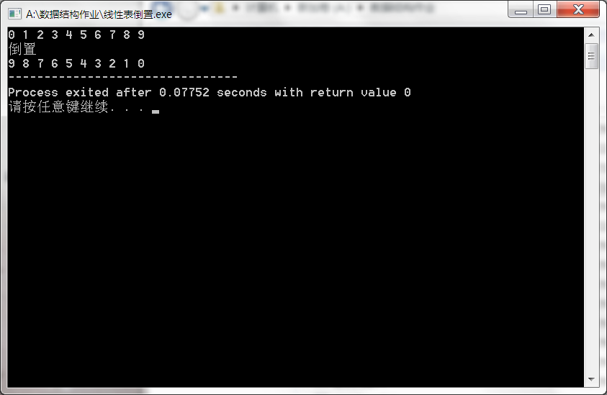
结果分析：函数成功
#include<iostream>
#include<stack>
#include <algorithm>
using namespace std;
void swp(int *l,int n)
{
for(int i=0;i<n/2;i++)
swap(l[i],l[n-i-1]);
}
int main()
{
int l[10];
for(int k=0;k<10;k++)
l[k]=k;
for(int k=0;k<10;k++)
printf("%d ",l[k]);
printf("\nµ¹ÖÃ\n");
swp(l,sizeof(l)/sizeof(int));
for(int k=0;k<10;k++)
printf("%d ",l[k]);
return 0;
}

题目：链表倒置
算法思想：三个指针迭代
运行结果：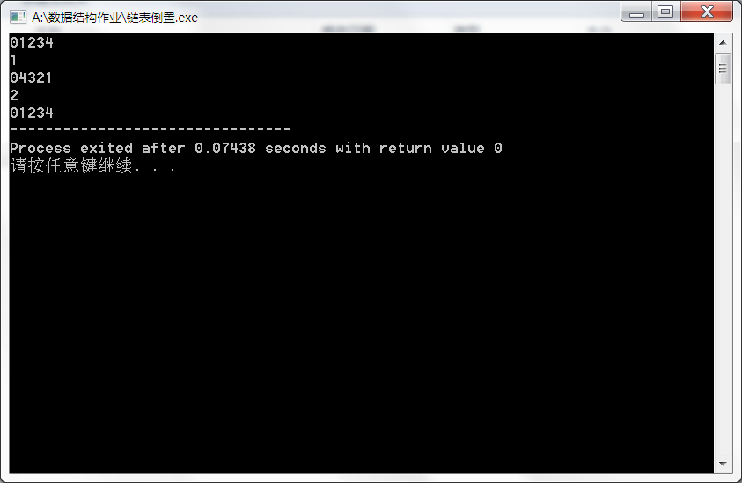
结果分析：函数成功
#include<iostream>
using namespace std;
class ADT{
public:
int data;
ADT *next;
ADT()
{
data=0;
next=NULL;
}
};
void swp(ADT *head)
{
if(head==NULL||head->next==NULL)
return;
ADT *h=head->next;
ADT *cur=h->next;
head->next->next=NULL;
ADT *tmp;
while(cur)
{ tmp=cur->next;
cur->next=h;
h=cur;
cur=tmp;

}
head->next=h;

}
int main()
{
ADT head,p1,p2,p3,p4;
head.next=&p1;
p1.next=&p2;
p2.next=&p3;
p3.next=&p4;
head.data=0;
p1.data=1;
p2.data=2;
p3.data=3;
p4.data=4;
ADT *tmp=&head;
while(tmp)
{
printf("%d",tmp->data);
tmp=tmp->next;
}
printf("\n1\n");
swp(&head);
tmp=&head;
while(tmp)
{
printf("%d",tmp->data);
tmp=tmp->next;
}
printf("\n2\n");
swp(&head);
tmp=&head;
while(tmp)
{
printf("%d",tmp->data);
tmp=tmp->next;
}

}
题目：线性表约瑟夫
算法思想：循环
运行结果：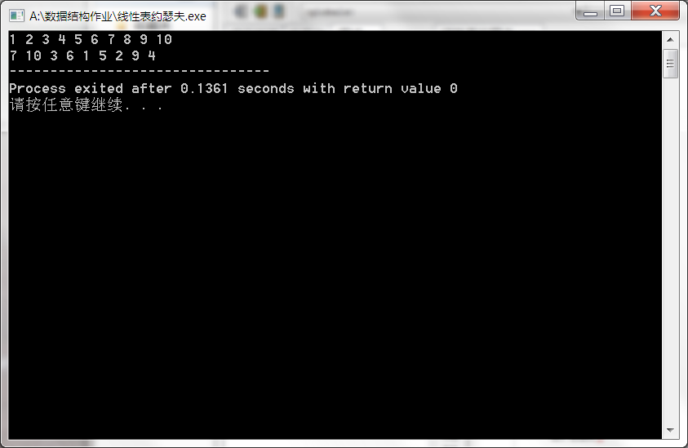
结果分析：各函数均成功
#include<iostream>
using namespace std;
bool a[100];
int b[100];
void ysf(int n,int s,int m)
{
int k=s;
int i=1;
int num=1;
while(1)
{
if(!a[k])
{

if(i==m)
{
printf("%d ",k);
i=1;
a[k]=true;
num++;
if(k==n)
k=0;
k++;

continue;
}
i++;

}

if(k==n)
k=0;

k++;
if(num==n)
break;

}
}
int main()
{ for(int i=1;i<=10;i++)
printf("%d ",i);
printf("\n");
ysf(10,5,3);
}
题目：链表约瑟夫
算法思想：链表循环
运行结果：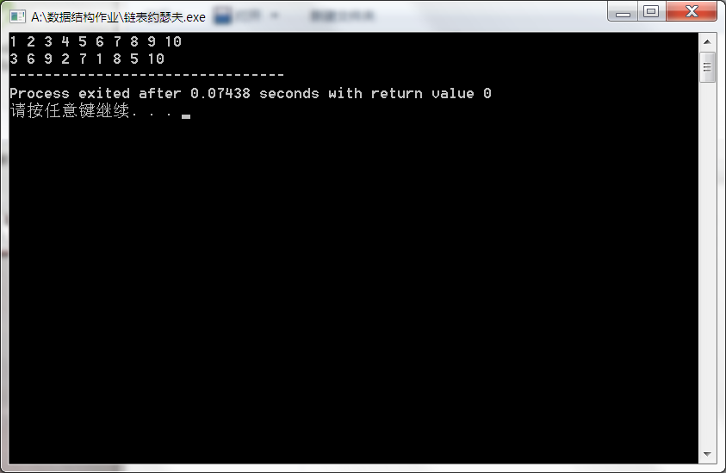
结果分析：函数成功
#include<iostream>
using namespace std;
class ADT
{
public:
int data;
ADT *next;

};
ADT *head;

void ysf(int n,int s,int m)
{ ADT *temp=head;

int i=1;
int num=1;

for(int l=1;l<s;l++)
temp=temp->next;

while(1)
{
if(temp->data!=0)
{

if(i==m)
{
printf("%d ",temp->data);
i=1;
temp->data=0;
num++;

if(!temp->next)
temp=head;

temp=temp->next;
continue;
}

i++;

}

if(!temp->next)
{
temp=head;
continue;
}

temp=temp->next;
if(num==n)
break;

}
}
int main()
{
ADT *h=new ADT();
head=h;
h->data=1;

for(int k=0;k<9;k++)
{
ADT *tmp=new ADT();
tmp->data=k+2;
h->next=tmp;
h=tmp;
}

h->next=NULL;
h=head;

while(h)
{
printf("%d ",h->data);
h=h->next;
}
printf("\n");
ysf(10,1,3);
ADT *temp;
while(head->next)
{
temp=head->next;
delete []head;
head=temp;
}
delete []head;

}
......

三、小结
无

